Infographics คือ อะไร
1. หลักการและเหตุผล
การประกันคุณภาพการพัฒนาฝีมือแรงงานเป็นการส่งเสริมให้หน่วยฝึกของกรมพัฒนาฝีมือแรงงาน มีการให้บริการภายใต้คุณภาพและมาตรฐานแบบเดียวกัน ประชาชนผู้มารับบริการและผู้มีส่วนได้ส่วนเสียได้รับบริการอย่างถูกต้องเท่าเทียมกัน ส่งผลให้เกิดความเชื่อมั่นในกระบวนการพัฒนาฝีมือแรงงานมากยิ่งขึ้น ดังนั้น การประกันคุณภาพจึงถือเป็นเครื่องมือสำคัญอย่างยิ่งที่ใช้สำหรับควบคุมการปฏิบัติงานของหน่วยฝึก ซึ่งทุกหน่วยฝึกจะต้องนำไปปฏิบัติและตั้งเป้าหมายในการผ่านเกณฑ์ตามที่กรมพัฒนาฝีมือแรงงานกำหนด
ครูฝึก คือเจ้าหน้าที่หรือผู้ซึ่งกรมพัฒนาฝีมือแรงงาน มอบหมายให้ทำหน้าที่เป็นวิทยากร หรือ ผู้ฝึกอาชีพในกิจกรรมการฝึก ซึ่งเป็นส่วนสำคัญในกระบวนการฝึกอบรม และเป็นหนึ่งในมาตรฐานของการประกันคุณภาพที่ระบุไว้ในมาตรฐานที่ 3 ที่กำหนดให้ครูฝึกได้มีการพัฒนาตนเองในส่วนที่เกี่ยวข้องกับหน้าที่ ความรับผิดชอบ งานที่ได้รับมอบหมาย และพัฒนาความรู้ ความสามารถที่จำเป็นต่อการฝึก
สำนักงานพัฒนาฝีมือแรงงานเลย ตระหนักถึงความสำคัญในการพัฒนาครูฝึก เพื่อเพิ่มพูนความรู้ ทักษะให้มีสมรรถนะเพิ่มขึ้น พร้อมปฏิบัติงานอย่างมืออาชีพ โดยการส่งเสริมให้มีการศึกษาความรู้จากแหล่งต่าง ๆด้วยตนเอง ตลอดจนนำความรู้ที่ได้รับมาขยายผลในการฝึกฝีมือแรงงาน
การศึกษาเรื่อง อินโฟกราฟฟิก (Infographic) เป็นการศึกษาข้อมูลจาก หนังสือ และสื่อการ
เรียนรู้ทางอินเตอร์เน็ต เกี่ยวกับเรื่องของระบบเครือข่ายคอมพิวเตอร์ เพื่อที่จะได้นำมาประยุต์ใช้งานภายในสำนักงานได้อย่างถูกต้องตามหลักวิธีการ และสามารถนำไปเพยแพร่ แนะนำ ให้กับบุคลากรท่านอื่นในสำนักงานเพื่อเป็นประโยชน์ต่อหน่วยงานต่อไป

2.วัตถุประสงค์ของการศึกษา
1. เพื่อให้เกิดการพัฒนาตนเองอย่างเหมาะสม ต่อเนื่อง และทันต่อเทคโนโลยีที่มีการเปลี่ยนแปลง
2. สามารถนำความรู้ ทักษะ ที่ได้รับมาขยายผลในการฝึกฝีมือแรงงาน
3. เกิดการแลกเปลี่ยนเรียนรู้ภายในหน่วยงาน เกิดการพัฒนาความรู้อย่างต่อเนื่องและเป็นระบบ

3.ประโยชน์ที่คาดว่าจะได้รับ
1. มีเอกสารคู่มือ สื่อการฝึก ที่สามารถเผยแพร่ความรู้ให้กับบุคลากรภายในหน่วยงาน
2. เกิดการพัฒนาความรู้ ทักษะ ประสบการณ์ที่เกี่ยวข้องกับการปฏิบัติงาน ตลอดจนพัฒนาประสิทธิภาพในการทำงานและลดข้อบกพร่องจากการทำงานได้

4.ขอบเขตของการศึกษา
4.1 Infographics คือ อะไร
4.2 หลักในการออกแบบ
4.3 สร้างอย่างไรให้ดึงดูด
4.4 สิ่งที่ไม่ควรทำ

5.ผลการศึกษา
๕.๑ Infographics คือ อะไร
Infographic ย่อมาจาก Information Graphic คือ ภาพหรือกราฟิกซึ่งบ่งชี้ถึงข้อมูล ไม่ว่าจะเป็นสถิติ ความรู้ ตัวเลข ฯลฯ เรียกว่าเป็นการย่นย่อข้อมูลเพื่อให้ประมวลผลได้ง่ายเพียงแค่กวาดตามอง ซึ่งเหมาะสำหรับผู้คน ในยุคไอทีที่ต้องการเข้าถึงข้อมูลซับซ้อนมหาศาลในเวลาอันจำกัด (เหตุผลเพราะมนุษย์ชอบและจดจำภาพสวยๆ ได้มากกว่าการอ่าน) และในปัจจุบันกำลังเป็นที่นิยมในโลกของ Social Network

ประโยชน์และพลังของ Infographic มีมากมาย เพราะแผ่นภาพสวยๆ สามารถทำให้คนทั่วๆ ไปสามารถเข้าถึง เข้าใจข้อมูลปริมาณมากๆ ด้วยแผนภาพภาพเดียวเท่านั้น ด้วยข้อมูลที่ถูกคัดกรองมาเป็นอย่างดี ทำให้ผู้อ่านเข้าใจได้ง่าย เป็นวิธีการนำเสนอข้อมูลเชิงสร้างสรรค์ ซึ่งสามารถหยิบยกเรื่องราวเล็กๆ ไปจนถึงเรื่องราวใหญ่โตมานำเสนอในมุมมองที่แปลกตา ทันสมัย ทันต่อเหตุการณ์ในโลกปัจจุบัน โดยรูปแบบหรือประเภทของ Infographic ตามวัตถุประสงค์ในการใช้งาน จัดเป็นหมวดหมู่ใหญ่ๆ ได้ ดังนี้
1. ข่าวเด่น ประเด็นร้อน และสถานการณ์วิกฤต
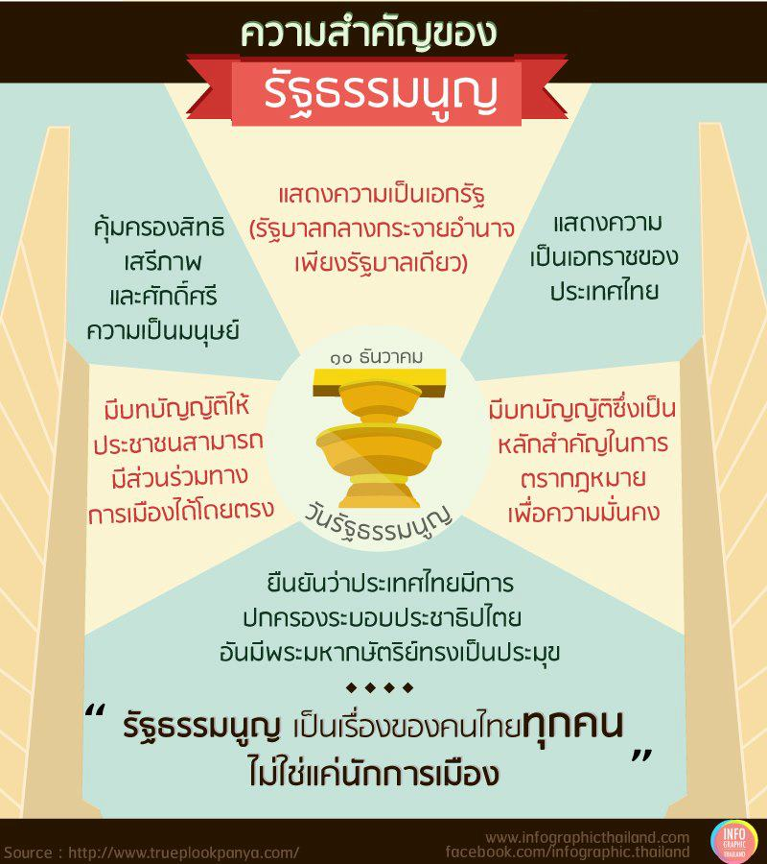
เป็น Infographics ที่ได้รับการแชร์มากๆ มักจะเป็นประเด็นใหญ่ระดับประเทศ เช่น ประเด็นการแก้ไขรัฐธรรมนูญ
- สอน ฮาวทู
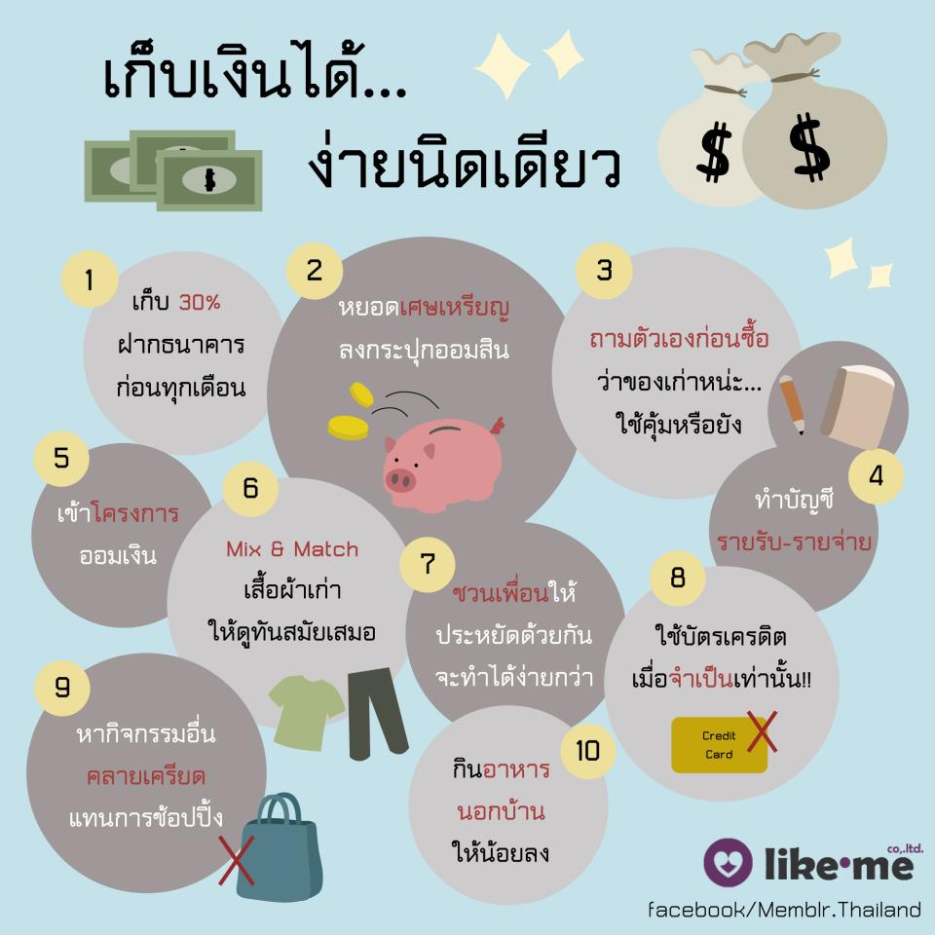
บอกเล่ากลยุทธ์ต่างๆ อย่างเป็นขั้นเป็นตอน เช่น การเล่าถึงกลยุทธ์การออมเงิน ที่ใครๆ ก็มักมองข้าม

3. ให้ความรู้
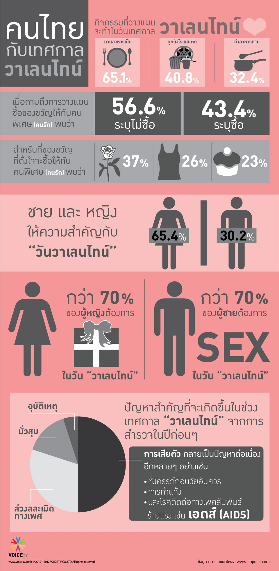
ในรูปแบบของ Did You Know หรือ สถิติสำคัญทางประชากรต่างๆ ตลอดจนการถ่ายทอดความรู้ทางวิชาการที่น่าเบื่อ ให้มีสีสัน สนุกและน่าติดตาม
- บอกเล่าตำนานหรือวิวัฒนาการ
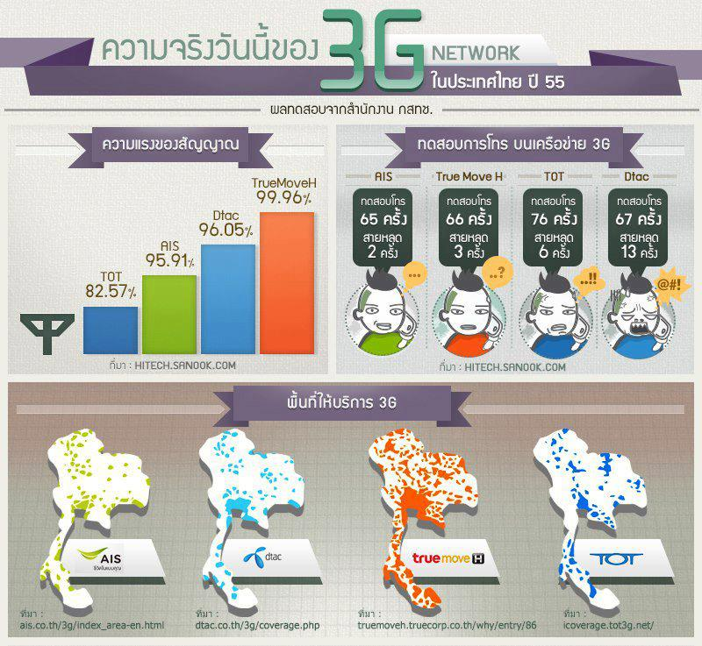
เรื่องราวบางอย่างอาจต้องถ่ายทอดผ่านตำราหนาๆ แต่ด้วย Infographics จะช่วยทำให้ตำนานเหล่านั้นบรรจุอยู่ในพื้นที่ๆ จำกัดได้อย่างน่าทึ่ง

5. อธิบายผลสำรวจ และงานวิจัย
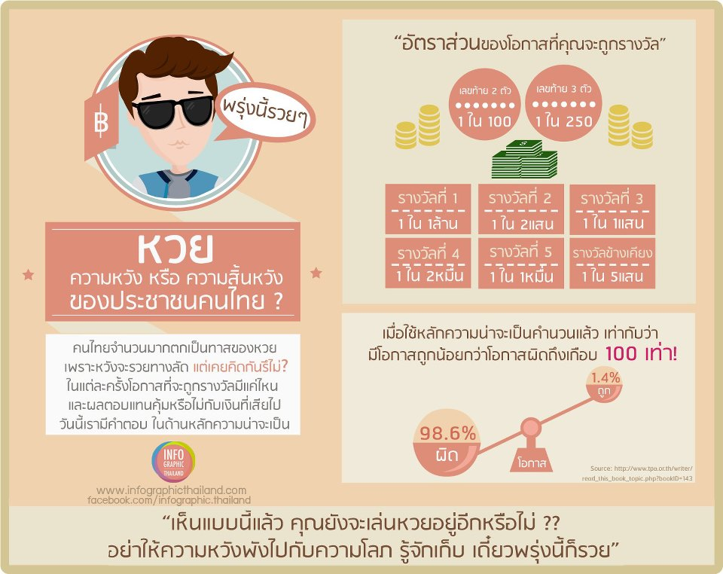
Infographics เหมาะที่สุดที่จะถ่ายทอดงานวิจัยที่ดูยุ่งเหยิงไปด้วยตัวเลขและข้อมูลมหาศาลออกมาเป็นแผนภาพสวยๆ และทรงพลัง มีหลายบริษัทเริ่มใช้เครื่องมือนี้ เพื่อทำให้งานวิจัยของตัวเองเข้าถึงคนหมู่มาก

- กระตุ้นให้เกิดการเปลี่ยนแปลงพฤติกรรม
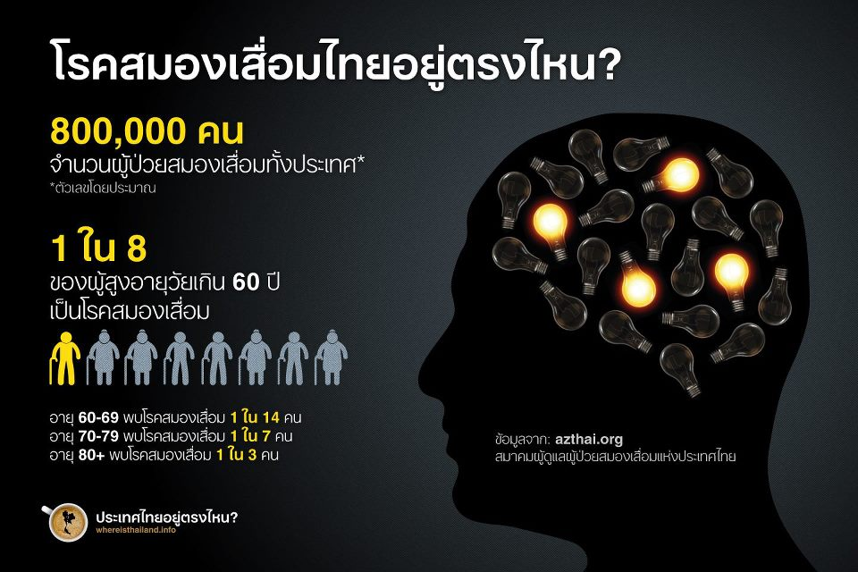
เช่น ภัยของการสูบบุรี่ที่มีต่อคนสูบและคนที่ไม่ได้สูบ แต่ต้องได้รับผลกระสูบจากการสูบบุรี่ด้วย ซึ่งข้อเท็จจริงเหล่านี้ล้วนมุ่งหวังให้คนอ่านเกิดการเปลี่ยนแปลงพฤติกรรมของคน ในสังคมให้ดีขึ้น

7. โปรโมทสินค้าและบริการ
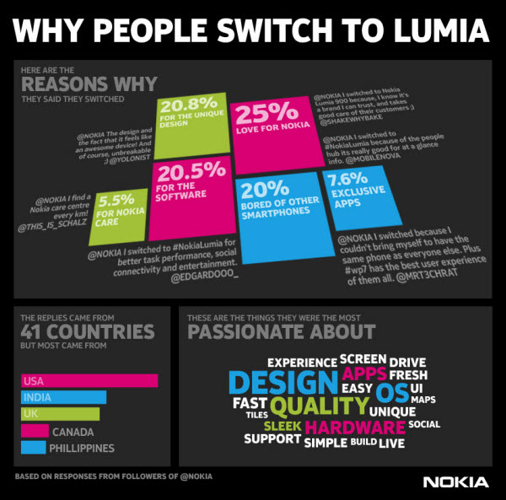
ตัวอย่างการใช้ Infographic ในการโปรโมทสินค้า เหตุผลว่าทำไมถึงเปลี่ยนไปใช้ Nokia Lumia อันดับหนึ่งที่มาพร้อมกับตัวเลขที่สูงถึง 25% เพราะมั่นใจในแบรนด์ชื่อดัง และอันดับสองที่ตามมาที่ 20.8% เพราะชอบในการออกแบบที่มีความ โดดเด่นและไม่เหมือนใครของ Nokia Lumia เป็นต้น

ในปัจจุบันนี้ Infographic แทรกซึมและซอกซอนไปได้ในทุกๆ สื่อ ทั้งหนังสือพิมพ์ นิตยสาร และสื่อ DIgital อย่าง Website, Blog และ Social Media และคำว่า Infographics มีการรายงานสืบค้นใน Google มากถึง 14.5 ล้าน
ข้อมูล ณ วันที่ 15 พฤศจิกายน 2555 เพิ่มขึ้นถึง 800% ภายในระยะเวลาเพียง 2 ปีเท่านั้น

พลังของ Infographics มีผลต่อการรับรู้ของมนุษย์โดยตรง ตัวอย่างที่มักมีการหยิบยกไปอ้างอิงอยู่เสมอ คือ 90% ของข้อมูลที่เข้าสู่สมองของคนเราคือข้อมูลที่เป็นรูปภาพ เพราะรูปภาพและไอคอนกราฟฟิกต่างๆเร้าความสนใจได้ดีกว่า คนจดจำเรื่องราวจากการอ่านได้เพียง20% และ 40%ของผู้บริโภคจะตอบสนองต่อข้อมูลที่เป็นรูปภาพมากว่าข้อมูลที่เป็นตัวหนังสือธรรมดา และการ Post
๕.๒ หลักในการออกแบบ
1. ด้านข้อมูล ข้อมูลที่จะนำเสนอ ต้องมีความหมาย มีความน่าสนใจ เรื่องราวเปิดเผยเป็นจริง มีความถูกต้อง
2. ด้านการออกแบบ การออกแบบต้องมีรูปแบบ แบบแผน โครงสร้าง หน้าที่การทำงาน และความสวยงาม โดยออกแบบให้เข้าใจง่าย ใช้งานง่าย และใช้ได้จริง
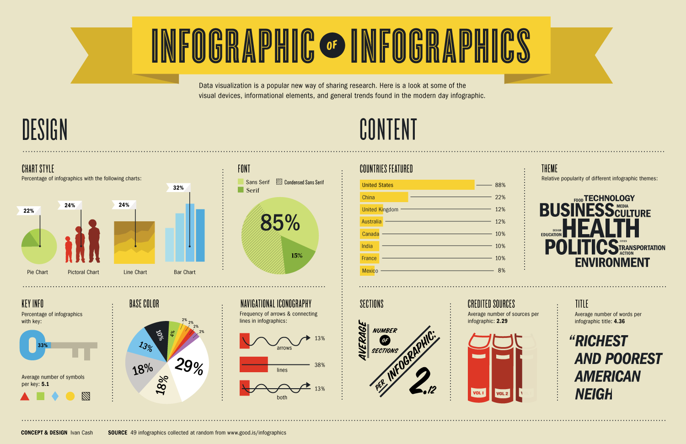

๕.๓ สร้างอย่างไรให้ดึงดูด
ข้อมูลสารสนเทศสามารถนำมาจัดทำให้สวยงามและมีประโยชน์ หากมีการนำเสนอที่ดี ที่ผ่านมาข้อมูลสารสนเทศจำนวนมากถูกนำมาจัดกลุ่มทำให้ไม่น่าสนใจ การจัดทำข้อมูลให้เป็นภาพกราฟิกจึงเป็นที่นิยมในปัจจุบัน อินโฟกราฟิกส์เป็นการออกแบบให้เป็นภาพที่ช่วยอธิบายข้อมูลที่ซับซ้อนให้เข้าใจง่าย Hyperakt’s Josh Smith ผู้เชี่ยวชาญด้านการออกแบบ ได้ค้นพบกระบวนการที่ดีในการออกแบบ (Infographics)
10 ขั้นตอน
1.การรวบรวมข้อมูล (Gathering data) คัดเลือกข้อมูลดิบที่รวบรวมมาแต่ที่ยังไม่เป็นระเบียบ โดยอาจใช้โปรแกรม Microsoft Excel เขียนแหล่งอ้างอิงที่มาของข้อมูลที่เป็นต้นฉบับ บันทึกภาพต่างๆ ที่เกี่ยวข้องจากแหล่งข้อมูลที่หลากหลาย ไม่ควรแยกภาพหรือแผนภาพกับข้อมูลออกจากกัน
2. การอ่านข้อมูลทั้งหมด (Reading everything) การอ่านข้อมูลเฉพาะจุดเน้นหรืออ่านอย่างผิวเผินให้ผ่านไปอย่างรวดเร็วเพราะคิดว่าเสียเวลาจะทำให้ได้ข้อมูลไม่สมบูรณ์ ข้อมูลต่างๆ ที่เกี่ยวข้องจะช่วยให้เรามองเห็นภาพรวมของประเด็นสำคัญ ผู้ ออกแบบอินโฟกราฟิกส์ต้องมีทักษะในการจัดการข้อมูลและแน่ใจว่าข้อมูลที่สำคัญไม่ถูกละเลยที่จะมา สนับสนุนเรื่องราวที่ต้องการนำเสนอ
3. การค้นหาวิธีการเล่าเรื่อง (Finding the narrative) การนำเสนอข้อมูลที่น่าเบื่อจะทำให้อินโฟกราฟิกส์น่าเบื่อ เว้นแต่ว่าจะค้นพบการนำเสนอเรื่องราว ที่ดึงดูดความสนใจ อินโฟกราฟิกส์เริ่มที่จุดมุ่งหมายเดียว ขยายความข้อมูลที่ซับซ้อน อธิบายกระบวนการ เน้นที่แนวโน้มหรือสนับสนุนข้อโต้แย้ง การหาวิธีการเล่าเรื่องที่น่าสนใจอาจจะยุ่งยากในระยะแรก ถ้าเราคุ้นเคยกับข้อมูลที่มีอยู่จะทำให้สามารถเล่าเรื่องราวได้ การใส่ใจกับเนื้อหาที่สำคัญที่จะช่วยให้การนำเสนอข้อมูลมีคุณค่า
4. การระบุปัญหาและความต้องการ (Identifying problems) เมื่อได้ข้อมูลมาแล้วนำมาตรวจสอบความถูกต้อง อาจมีข้อมูลที่ไม่สนับสนุนหัวข้อหรือประเด็นที่เราต้องการนำเสนอ ควรมีการอภิปรายหาข้อสรุปที่แท้จริงเพื่อระบุปัญหาและความต้องการ ผู้ชมต้องการข้อมูลที่มีการจัดการและมีการออกแบบที่ดี มิฉะนั้นจะกลายเป็นหลักฐานที่ไม่ถูกต้อง ข้อมูลต้องถูกต้องและไม่ผิดพลาด ปรับปรุงข้อมูลและเรื่องราวให้มีเอกลักษณ์ตรงกับหัวข้อศึกษาทบทวนหลายๆ ครั้ง หาวิธีการนำเสนอข้อมูลอย่างถูกต้องและมีคุณค่า ซึ่งไม่ใช่เรื่องง่ายในการออกแบบให้ชนะใจผู้ชม นักออกแบบที่ดีต้องมีมุมมองและเห็นคุณค่าในรายละเอียดของข้อมูลที่ชัดเจน

5. การจัดลำดับโครงสร้างข้อมูล (Creating a hierarchy) การจัดลำดับชั้นของข้อมูลเป็นที่นิยมในการสรุปข้อมูล เป็นการนำผู้ชมให้้มองเห็นภาพรวมตั้งแต่ต้นจนจบ เป็นวิธีการจัดการกับข้อมูลในการสร้างอินโฟกราฟิกและตรึงผู้ชมตามโครงสร้างลำดับชั้นของข้อมูล การจัดรูปแบบข้อมูลตามลำดับจะส่งเสริมให้ผู้ชมเข้าถึงข้อมูลเป็นช่วงระยะของการเล่าเรื่อง ซึ่งกลายเป็นวิธีการที่แพร่หลายในการออกแบบอินโฟกราฟิก
6. การออกแบบโครงสร้างข้อมูล (Building a wireframe) เมื่อพิจารณาตรวจสอบคัดเลือกข้อมูลอย่างละเอียดแล้ว จัดแบ่งข้อมูลเป็นลำดับชั้น และออกแบบ โครงสร้างของของข้อมูล ผู้ออกแบบควรทำความเข้าใจกับภาพหรือกราฟิกที่เป็นตัวแทนของข้อมูลสำคัญ ที่จัดไว้เป็นลำดับชั้นแล้วนำไปให้ผู้ชมวิพากษ์วิจารณ์ การออกแบบที่ผ่านการโต้เถียงจากบุคคลในหลาย มุมมองที่ให้ข้อเสนอแนะแตกต่างกันออกไป จะเป็นข้อสรุปของการจัดทำโครงสร้างอินโฟกราฟิกส์
7. การเลือกรูปแบบอินโฟกราฟิกส์ (Choosing a format) เมื่อสิ้นสุดการกำหนดภาพหรือกราฟิกที่เป็นตัวแทนของข้อมูลแล้ว วิธีจัดกระทำข้อมูลที่ดีที่สุดคือ การนำเสนอข้อมูลด้วยแผนผัง กราฟต่างๆ เช่น กราฟแท่ง กราฟเส้น กราฟวงกลม หรืออาจจะใช้ไดอะแกรม หรือผังงานเพื่ออธิบายกระบวนการทำงาน อาจนำแผนที่มาประกอบในการเล่าเรื่อง หรือบางทีการใช้ตัวเลขนำเสนอข้อมูลง่ายๆ อาจเป็นวิธีที่ดีที่สุด
8. การกำหนดภาพให้ตรงกับหัวข้อ (Determining a visual approach) เราไม่ควรติดยึดกับวิธีการใดวิธีการหนึ่ง ควรผสมผสานวิธีการใช้กราฟ แผนภาพ และแผนผัง ตกแต่งองค์ประกอบด้วยการวาดลายเส้นหรือนำภาพที่เป็นตัวแทนของข้อมูลมาจัดวางซ้อนกัน อาจเสริมด้วยข้อมูล สื่อ ตราสัญลักษณ์ และเนื้อหาในการออกแบบให้ตรงกับหัวข้อ
9. การตรวจสอบข้อมูลและทดลองใช้ (Refinement and testing) เมื่อออกแบบอินโฟกราฟิกส์เสร็จแล้วเริ่มตรวจสอบข้อมูลอย่างละเอียด ผู้ชมจะดูทั้งข้อมูลและภาพที่เล่าเรื่องราว เพื่อให้แน่ใจว่าผลงานที่เสร็จแล้วมีคุณภาพตรงกับหัวข้อและเป้าหมาย ประเมินทั้งการ ออกแบบและจุดเน้นจนกระทั่งผลงานชัดเจนและเข้าใจง่าย ทดลองให้กลุ่มตัวอย่างชมผลงานและให้ข้อคิดเห็นว่าสามารถเข้าใจได้ง่ายหรือไม่ โดยเฉพาะผู้ที่ไม่เคยเห็นข้อมูลมาก่อน ประเมินกลับไปกลับมาระหว่าง ผู้ชมและกลุ่มตัวอย่างจนกระทั่งลงตัวได้ข้อยุติ จึงนำเสนอเผยแพร่สู่สาธารณะ
10. การแบ่งปันความรู้ในอินเทอร์เน็ต (Releasing it into the world) อินโฟกราฟิกส์ส่วนใหญ่เผยแพร่แบ่งปันในอินเทอร์เน็ต มีแพร่หลายเป็นที่นิยม เป็นการทดสอบ ผลงาน ข้อมูลที่มีลักษณะที่น่าสนใจจะถูกอ่านโดยบุคคลทั่วไป ข้อมูลที่ถูกตรวจสอบและพิจารณาจาก ผู้เชี่ยวชาญแล้วไม่ได้หมายความว่าเราจะเป็นผู้ค้นพบวิธีการเล่าเรื่องราวนั้น ถึงแม้ว่าผลงานจะเคยถูกเผยแพร่มาแล้ว การวิพากษ์วิจารณ์จากอินเทอร์เน็ตจะช่วยขยายข้อโต้แย้งและค้นพบวิธีการนำเสนอข้อมูลวิธีใหม่ได้ ข้อคิดเห็นต่างๆ จะได้รับการปรับปรุงแก้ไข ผลงานที่ถูกวิจารณ์จากผู้เชี่ยวชาญมาสู่ตัวเราเหมือนเป็นรางวัลในการทำงาน การออกแบบที่ถูกกลั่นกรองอย่างเข้มข้นเป็นส่วนหนึ่งที่จะสกดผู้ชม

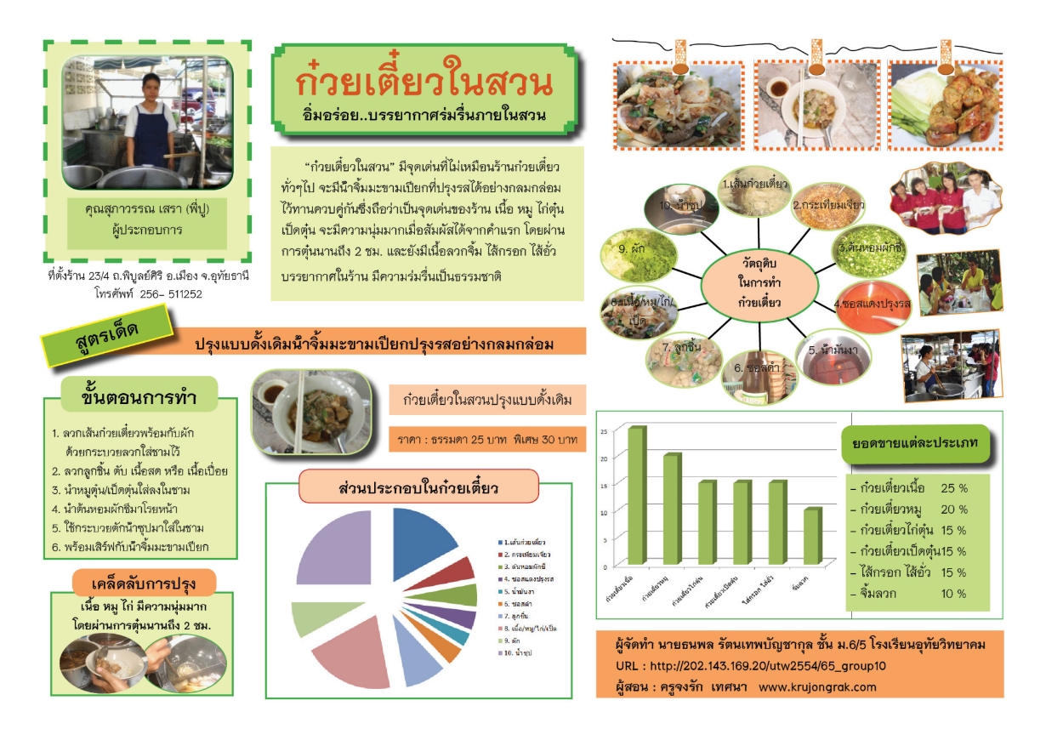
(Designing Effective Infographics) อินโฟกราฟิกส์เป็นที่นิยมแพร่หลายในอินเทอร์เน็ต เพราะสามารถถ่ายทอดข้อมูลจากการออกแบบที่มีศิลปะอย่างแท้จริง เป็นภาษาสากลที่สามารถเล่าเรื่องราวแม้ว่าดูแค่ภาพที่นำเสนอ เราสามารถพูดได้ว่าอินโฟกราฟิกส์ไม่มีขอบเขตและขีดจำกัดในการเล่าเรื่องผ่านภาพ การใช้กราฟิกช่วยเพิ่มความสวยงาม แก่สิ่งต่างๆ ทำให้ข้อมูลน่าประทับใจมีคุณค่าอย่างมีนัยเพื่อที่จะเผยแพร่สู่สาธารณะ
- เน้นที่หัวข้อหลักหัวข้อเดียว (Focus on a single topic) ผลงานที่มีประสิทธิภาพ ถ้าพยายามตอบคำถามเดียวจะชัดเจนถ้ารู้ทิศทางของสิ่งที่จะทำ
- ออกแบบให้เข้าใจง่าย (Keep it simple)
- ข้อมูลเป็นสิ่งสำคัญ (Data is important)
- แน่ใจว่าข้อเท็จจริงถูกต้อง (Be sure facts are correct)
- ให้อินโฟกราฟิกเป็นตัวเล่าเรื่อง (Let it tell a story) อินโฟกราฟิกส์ที่มีประสิทธิภาพสามารถเล่าเรื่องราวด้วยภาพวาดหรือกราฟิก ซึ่งสามารถบอก บางสิ่งบางอย่างและสามารถถ่ายทอดข้อมูลได้ถึงแม้ว่าผู้ชมจะไม่ได้อ่านข้อมูลมาก่อน
- การออกแบบที่ดีทำให้มีประสิทธิภาพ (Good design is effective)
- ใช้สีที่ดึงดูดความสนใจ (Choose attractive colors)
- ใช้คำพูดที่กระชับ (Use short texts)
- ตรวจสอบตัวเลขข้อมูล Check your numbers)
- ทำไฟล์อินโฟกราฟิกให้เล็ก (Make the file size small) เพื่อให้ผู้ชมเข้าถึงและดาวน์โหลดข้อมูลได้ง่าย และนำไปใช้ต่อได้ดีตาม จุดประสงค์ที่ต้องการ ดาวน์โหลดเร็วและใช้เวลาน้อยในการถ่ายโอนข้อมูลใส่แฟลชไดร์ฟ สามารถแนบไฟล์ส่งอีเมลไปให้ผู้อื่น แต่ไม่ควรลดคุณภาพของรูปภาพควรใช้ไฟล์ที่มีคุณภาพสูงเพื่อที่จะดึงดูดผู้ชม

๕.๔ สิ่งที่ไม่ควรทำ
1.อย่าใช้ข้อมูลมากเกินไป (Don’t use too much text)
2. อย่าทำข้อมูลที่นำเสนอให้ยุ่งยากซับซ้อน (Don’t make confusing data presentation)
3. อย่าใช้สีมากเกินไป (Don’t overuse color)
4. อย่าใส่ตัวเลขมากเกินไป (Don’t place too much numbers)
5. อย่าละเลยข้อมูลที่ไม่สามารถระบุแยกแยะได้ (Don’t leave figures unidentified)
6. อย่านำเสนอข้อมูลที่ผิด (Don’t present wrong information)
7. อย่าเน้นที่การออกแบบมากเกินไป (Don’t focus on design)ควรเน้นที่การนำเสนอข้อมูลที่ถูกต้อง การออกแบบอย่างสวยงามจะไม่มีประโยชน์ถ้ามีข้อมูลผิดพลาดหรือมีประโยชน์น้อย

6.สรุปผลการศึกษาและข้อเสนอแนะ
จากการศึกษา ได้นำผลการศึกษาไปประยุกต์ใช้งานภายในสำนักงานได้อย่างถูกต้องตามหลักวิธีการ และสามารถนำไปเพยแพร่ แนะนำ ให้กับบุคลากรท่านอื่นในสำนักงานเพื่อเป็นประโยชน์ต่อหน่วยงานต่อไป

